第三章：產品單機配線圖及設定說明

3-1 介面卡

3-5-3 TL – 306I 3對6開鎖交換機

橙
綠
藍
藍
白
白
黑
黑
黃
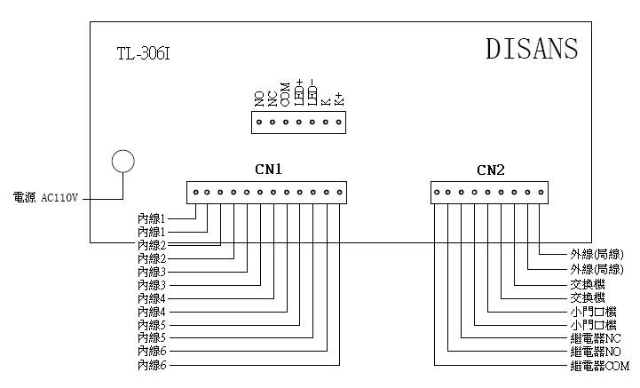
黑
棕
棕
紅
紅
橙
橙
黃
綠
綠
黑
棕
紅
橙
黃
綠
藍
紫

- 莫氏座：

- 9pin莫氏座：控制系統匯流排接頭，各個排線定義如下：
  - 黃線：開鎖輸出繼電器 COM 接點
  - 綠線：開鎖輸出繼電器 NO 接點
  - 橙線：開鎖輸出繼電器 NC 接點
  - 藍線：接玄關子機(TL-2104T系列)
  - 藍線：接玄關子機(TL-2104T系列)
  - 白線：接交換機單機PORT
  - 白線：接交換機單機PORT
  - 黑線：接電信局外線
  - 黑線：接電信局外線

- 12pin莫氏座：內線系統匯流排接頭，各個排線定義如下：
  - 黑線：1號內線分機
  - 黑線：1號內線分機
  - 棕線：2號內線分機
  - 棕線：2號內線分機
  - 紅線：3號內線分機
  - 紅線：3號內線分機
  - 橙線：4號內線分機
  - 橙線：4號內線分機
  - 黃線：5號內線分機
  - 黃線：5號內線分機
  - 綠線：6號內線分機
  - 綠線：6號內線分機

- 7pin莫氏座：控制系統匯流排接頭，各個排線定義如下：
  - 【NO 】棕線：影像切換繼電器 NO 接點（TO：玄關機V＋）
  - 【NC 】紅線：影像切換繼電器 NC 接點（TO：門口機V＋）
  - 【COM】橙線：影像切換繼電器 COM 接點（TO：室內機V1）
  - 【LED＋】黃線：開門指示燈正極輸出
  - 【LED－】綠線：開門指示燈負極輸出
  - 【K 】藍線：開門狀態乾接點輸入
  - 【K＋ 】紫線：開門狀態乾接點輸入

☆☆☆ 操作方式 ☆☆☆
- 本機主要爲室內機互相對講及連接小門口機和管理員機。
- 室內機內部呼叫時，提起話筒（ 免持室內機須先按“ ”鍵 ）按 “ ＊ ”鍵，再按要撥之分機號碼 ( 1 – 6 )，則該分機便會響起。
- 若想撥打外線電話，提起話筒後先撥“ 0 ” + 對方電話號碼 ( 須要有外線接入 )。
- 若要撥打社區內住戶【 社區交換機（ PBX ）內線 】，任何一台分機提起話筒後，可直接撥對方內線號碼，待對方接通後即通話。
- 當小門口機呼叫時，接在本機上的 6 台分機同時振鈴，此時拿起任何一台分機即可和小門口機通話。如果需開門鎖，在通話狀態下的分機上按 “ ＃ ” 鍵即可打開門鎖。

